SECONDAIRE 1

Semaine du 15 juin 2020

# Mot des directions

Chers élèves,

Dernière semaine de l’année scolaire 2019-2020!

Nous vous souhaitons de bonnes vacances!

Profitez-en pour vous reposer, penser à vous et à votre entourage.

Prenez soin de vous !

L’équipe de direction

**Ça va bien aller**  

# Français, langue d’enseignement

Cliquer sur les liens suivants :

<http://polybel.csp.qc.ca/files/2020/06/Français-sec.1-notes-de-cours-participes-passés.pdf>

Voici le lien supplémentaire pour l’accord du participe passé employé avec l’auxiliaire Être :

<http://www.alloprof.qc.ca/BV/pages/f1282.aspx>

<http://polybel.csp.qc.ca/files/2020/06/Français-sec-1.-Exercices-ER-É.docx>

# Anglais, langue seconde et concentration

Practice giving advice with the modal **“should”**.

We suggest you role-play the mini-dialogues with a partner (mom, dad, brother, sister, friend, …)

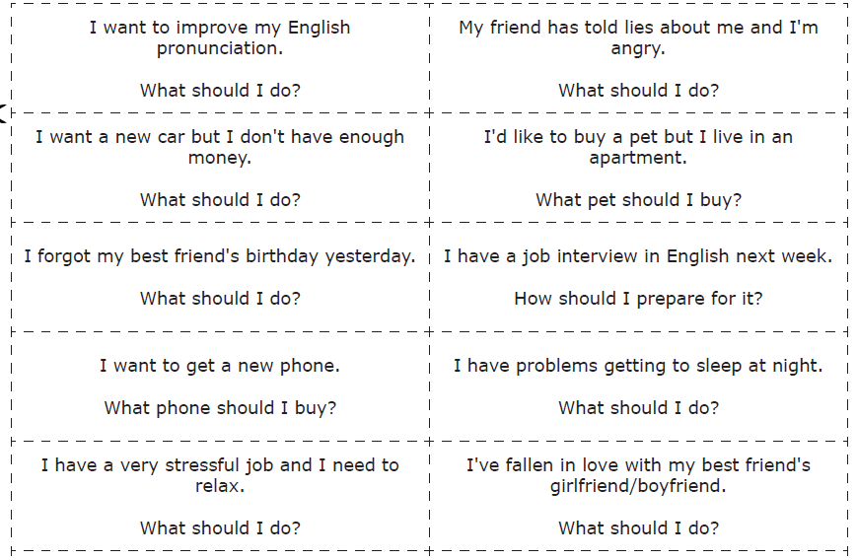

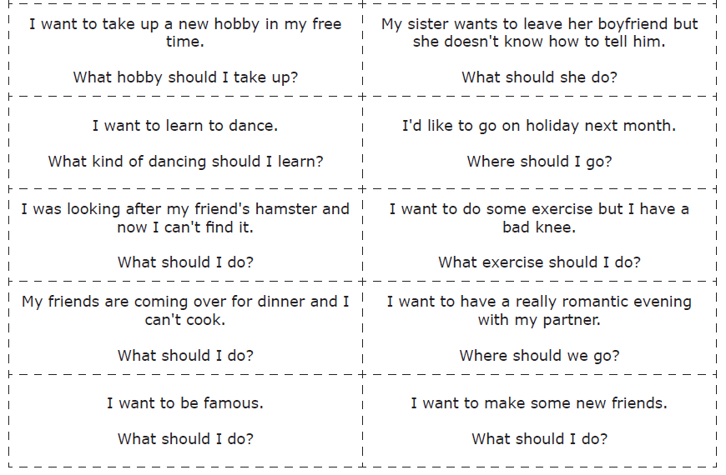

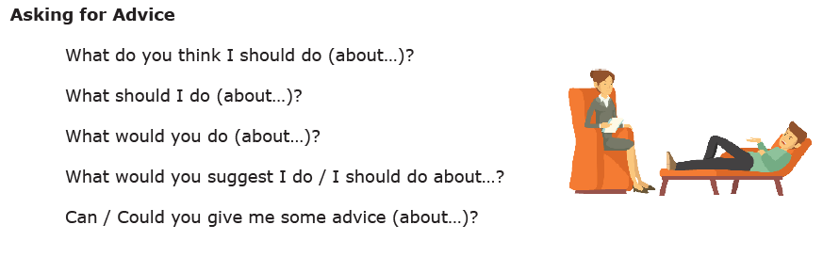

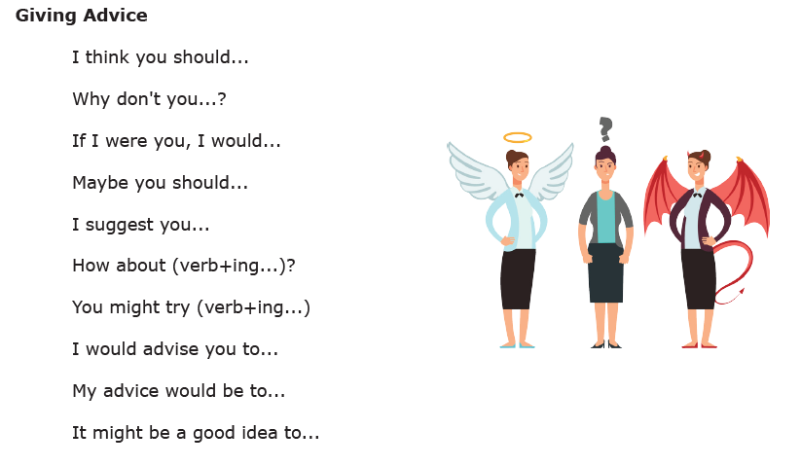

Read the following email asking for advice. Write a reply by trying to give the best advice you can. Remember to use language for giving advice in your response. (see above)

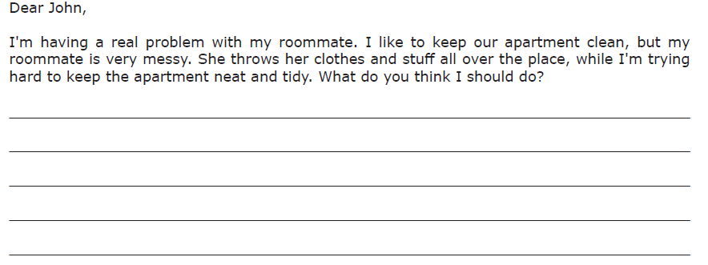

# Science et technologie

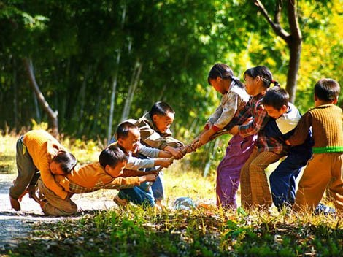

**Consignes :**

1. Consulte le diaporama sur les mouvements et les forces dans ton groupe TEAMS de science.
2. Complète les exercices proposés.

Si tu veux pousser un peu plus loin...

1. Cahier d’activité Origine p. 194 à 204
2. Le site Web d’Alloprof : <http://www.alloprof.qc.ca/bv/pages/s1424.aspx>

**Intention pédagogique :**

* 1. Connaître les types de mouvements (rotation, translation et mouvement hélicoïdal unidirectionnel ou bidirectionnel).
  2. Être capable de repérer des pièces qui effectuent des mouvements spécifiques.
  3. Connaître les principaux types de forces.
  4. Expliquer l’effet d’une force (modification du mouvement ou déformation de l’objet).

Corrigé de la semaine dernière, cliquer sur le lien suivant :

<http://polybel.csp.qc.ca/files/2020/06/Semaine-15-juin_science_sec.1_Corrige_Devoir-Mélange.pdf>

*Passez un très bel été de la part des enseignants et des techniciennes de laboratoire de science.*

# Éducation physique et à la santé

**Entraînement de type « Crossfit »**

**Jour 1 :** 21-15-9

Les nombres 21-15-9 représentent les répétitions pour chaque série de mouvement. Tu dois réussir l’entraînement le plus rapidement possible.

Ex : Série 1 – 21 répétitions de chaque mouvement / Série 2 – 15 répétitions / Série 3 – 9 répétitions.

Échauffement : 25 Jumpings Jacks

**21-15-9**

Pompes

Burpees

Abdos

Squats

**Temps :___________**

**Jour 2 :**  Amrap “As Many Round as Possible”

Faire un maximum de séries pendant un temps déterminé.

**15 minutes :**

1 Série =

20 Jumpings Jacks

10 pompes

10 Fentes Sautées

20 Abdos

**Nb de séries réussies en 15 minutes : ______**

**Jour 3 :** 5 Séries

Effectuer 5 séries de chacun des mouvements. Inscrire le temps.

**5x**

20 Squats

20 Pompes

20 Abdos

20 Jumpings Jacks

**Temps pour effectuer les 5 séries : _________**

|  |  |  |  |
| --- | --- | --- | --- |
| MUSCLES | EXCERCICES | SÉRIES RÉPS | COMMENTAIRES |
| QUADRICEPS  JAMBES AVANT | - SQUAT  - CHAISE AU MUR | -4X20  -1MIN | SQUAT TEMPO  DESCENDRE EN COMPTANT 4 SEC  REVENIR EN 1SEC. |
| ISCHIOS  JAMBES ARRIÈRE | -FENTES SAUTÉS | -4X30(2XI5) | DYNAMIQUE PAS DE PAUSES ENTRE LES SAUTS ATTERIR JAMBE À 90. |
| DOS | -PLANCHE FRONT  - PLANHE CÔTÉ  - CHIN-UP | -2X1MIN  -2X10SEC  -3X10(OU RETENIR  3X20SECBRASÀ90) | DOS DROIT  CÔTÉ; + DIFFICILE LEVER LE BRAS QUI N’EST PAS AU SOL EN EXTENSION. |
| ABDOMINAUX | -REDRESSEMENTS  ASSIS | -3X50 | VARIER;20FRONTALES 20 CROISÉS,10 CRUNCHS. |
| PECTORAUX | - PUSH-UPS | -10X10  VARIANTE  -4X25 | -25STANDARDS,  -25PIEDS SUR CHAISE  -25 STYLE CROSSFIT  -25MAIN TOUCHE ÉPAULE OPPOSÉE. |
| ÉPAULES | -PUSH-UP MAINS SUR UN BANC OU CHAISE | - 5X10 | MAINS LARGEUR DES ÉPAULES DESCENDRE EN 4SEC +BAS QUE 90 REMONTÉ EN 1 SEC. |
| TRICEPS | -PUSH-UP TRIANGLE  - DIPS | -4X8 | LES MAINS FORMES UN TRIANGLE DESCENDRE EN 1SEC REMONTÉ EN 4 SEC.MÊME TEMPO POUR LES DIPS. |
| BICEPS | -CHIN-UP  SUPINATION | -4 X RETENIR 20SEC | BRAS À 90 AUGMENTER  LE TEMPS À 45 SEC. |
| 3 X SEMAINES | OBJ;RÉSISTANCE MUSC | PRENDRE DES PAUSES | BONNE EXCÉCUTION |

**ENTRAINEMENT MUSCULATION SANS MATÉRIEL ÉTÉ 2020**

-Entrainement d’une durée de 30 à 50 minute, si vous persévérez, pendant les six prochaines je vous garanties qu’il y aura une amélioration significative de votre résistance musculaire.